기상청 동네예보 조회서비스



Open API 활용가이드

목 차

1. 서비스 명세 3

1.1 동네예보 조회서비스 3

가. API 서비스 개요 3

나. 상세기능 목록 4

다. 상세기능내역 4

1) [초단기실황조회] 상세기능명세 4

2) [초단기예보조회] 상세기능명세 7

3) [동네예보조회] 상세기능명세 10

4) [예보버전조회] 상세기능명세 13

**1. 서비스 명세**

**1.1 동네예보 조회서비스**

가. API 서비스 개요

|  |  |  |  |  |
| --- | --- | --- | --- | --- |
| **API 서비스 정보** | **API명(영문)** | VilageFcstInfoService | | |
| **API명(국문)** | 동네예보 조회서비스 | | |
| **API 설명** | 초단기실황, 초단기예보, 동네예보, 예보버전 정보를 조회하는 서비스 | | |
| **API 서비스**  **보안적용**  **기술 수준** | **서비스 인증/권한** | [O] ServiceKey [ ] 인증서 (GPKI/NPKI)  [ ] Basic (ID/PW) [ ] 없음 | | |
| **메시지 레벨**  **암호화** | [ ] 전자서명 [ ] 암호화 [O] 없음 | | |
| **전송 레벨 암호화** | [ ] SSL [O] 없음 | | |
| **인터페이스 표준** | [ ] SOAP 1.2  (RPC-Encoded, Document Literal, Document Literal Wrapped)  [O] REST (GET)  [ ] RSS 1.0 [ ] RSS 2.0 [ ] Atom 1.0 [ ] 기타 | | |
| **교환 데이터 표준**  **(중복선택가능)** | [O] XML [O] JSON [ ] MIME [ ] MTOM | | |
| **API 서비스**  **배포정보** | **서비스 URL** | http://apis.data.go.kr/1360000/VilageFcstInfoService | | |
| **서비스 명세 URL**  **(WSDL 또는 WADL)** | N/A | | |
| **서비스 버전** | 1.0 | | |
| **서비스 시작일** | 2019-12-20 | **서비스 배포일** | 2019-12-20 |
| **서비스 이력** | 2019-12-20 : 서비스 시작 | | |
| **메시지 교환유형** | [O] Request-Response [ ] Publish-Subscribe  [ ] Fire-and-Forgot [ ] Notification | | |
| **서비스 제공자** | 서민지/기상청 예보기술과  /02-2181-0659 /maso22@korea.kr | | |
| **데이터 갱신주기** | 수시 (일 8회) | | |

나. 상세기능 목록

|  |  |  |  |
| --- | --- | --- | --- |
| **번호** | **API명(국문)** | **상세기능명(영문)** | **상세기능명(국문)** |
| 1 | 동네예보 조회서비스 | getUltraSrtNcst | 초단기실황조회 |
| 2 | getUltraSrtFcst | 초단기예보조회 |
| 3 | getVilageFcst | 동네예보조회 |
| 4 | getFcstVersion | 예보버전조회 |

다. 상세기능내역

1) [초단기실황조회] 상세기능명세

a) 상세기능정보

|  |  |  |  |
| --- | --- | --- | --- |
| **상세기능 번호** | 1 | **상세기능 유형** | 조회 (목록) |
| **상세기능명(국문)** | 초단기실황조회 | | |
| **상세기능 설명** | 실황정보를 조회하기 위해 발표일자, 발표시각, 예보지점 X 좌표, 예보지점 Y 좌표의 조회 조건으로 자료구분코드, 실황값, 발표일자, 발표시각, 예보지점 X 좌표, 예보지점 Y 좌표의 정보를 조회하는 기능 | | |
| **Call Back URL** | http://apis.data.go.kr/1360000/VilageFcstInfoService/getUltraSrtNcst | | |
| **최대 메시지 사이즈** | [1764] byte | | |
| **평균 응답 시간** | [100] ms | **초당 최대 트랙잭션** | [30] tps |

b) 요청 메시지 명세

|  |  |  |  |  |  |
| --- | --- | --- | --- | --- | --- |
| **항목명(영문)** | **항목명(국문)** | **항목크기** | **항목구분** | **샘플데이터** | **항목설명** |
| serviceKey | 인증키 | 100 | 1 | 인증키  (URL Encode) | 공공데이터포털에서 발급받은 인증키 |
| numOfRows | 한 페이지 결과 수 | 4 | 1 | 10 | 한 페이지 결과 수  Default: 10 |
| pageNo | 페이지 번호 | 4 | 1 | 1 | 페이지 번호  Default: 1 |
| dataType | 응답자료형식 | 4 | 0 | XML | 요청자료형식(XML/JSON)  Default: XML |
| base_date | 발표일자 | 8 | 1 | 20151201 | ‘15년 12월 1일 발표 |
| base_time | 발표시각 | 4 | 1 | 0600 | 06시 발표(정시단위)  -매시각 40분 이후 호출 |
| nx | 예보지점 X 좌표 | 2 | 0 | 18 | 예보지점의 X 좌표값  **\*별첨 엑셀 자료 참조** |
| ny | 예보지점 Y 좌표 | 2 | 0 | 1 | 예보지점의 Y 좌표값  **\*별첨 엑셀 자료 참조** |

※ 항목구분 : 필수(1), 옵션(0), 1건 이상 복수건(1..n), 0건 또는 복수건(0..n)

c) 응답 메시지 명세

|  |  |  |  |  |  |
| --- | --- | --- | --- | --- | --- |
| **항목명(영문)** | **항목명(국문)** | **항목크기** | **항목구분** | **샘플데이터** | **항목설명** |
| numOfRows | 한 페이지 결과 수 | 4 | 1 | 1 | 한 페이지당 표출  데이터 수 |
| pageNo | 페이지 번호 | 4 | 1 | 1 | 페이지 수 |
| totalCount | 데이터 총 개수 | 10 | 1 | 1 | 데이터 총 개수 |
| resultCode | 응답메시지 코드 | 2 | 1 | 00 | 응답 메시지코드 |
| resultMsg | 응답메시지 내용 | 100 | 1 | NORMAL SERVICE | 응답 메시지 설명 |
| dataType | 데이터 타입 | 4 | 1 | XML | 응답자료형식 (XML/JSON) |
| baseDate | 발표일자 | 8 | 1 | 20151201 | ‘15년 12월 1일 발표 |
| baseTime | 발표시각 | 6 | 1 | 0600 | 06시 발표(매 정시) |
| nx | 예보지점 X 좌표 | 2 | 0 | 59 | 입력한 예보지점 X 좌표 |
| ny | 예보지점 Y 좌표 | 2 | 0 | 125 | 입력한 예보지점 Y 좌표 |
| category | 자료구분코드 | 3 | 1 | LGT | 자료구분코드  * 하단 코드값 정보 참조 |
| obsrValue | 실황 값 | 2 | 0 | 0 | RN1, T1H, UUU, VVV, WSD  실수로 제공  **\* 하단 코드값 정보 참조** |

※ 항목구분 : 필수(1), 옵션(0), 1건 이상 복수건(1..n), 0건 또는 복수건(0..n), 코드표별첨

d) 요청/응답 메시지 예제

|  |
| --- |
| **요청메시지** |
| http://apis.data.go.kr/1360000/VilageFcstInfoService/getUltraSrtNcst ?serviceKey=인증키&numOfRows=10&pageNo=1 &base_date=20151201&base_time=0600&nx=55&ny=127 |
| **응답메시지** |
| <?xml version="1.0" encoding="UTF-8"?>  <response>      <header>          <resultCode>0</resultCode>          <resultMsg>NORMAL_SERVICE</resultMsg>      </header>      <body>          <dataType>XML</dataType>          <items>              <item>                  <baseDate>20181010</baseDate>                  <baseTime>0600</baseTime>                  <category>RN1</category>                  <nx>55</nx>                  <ny>127</ny>                  <obsrValue>0</obsrValue>              </item>          </items>          <numOfRows>10</numOfRows>          <pageNo>1</pageNo>          <totalCount>1</totalCount>      </body>  </response> |

2) [초단기예보조회] 상세기능명세

a) 상세기능정보

|  |  |  |  |
| --- | --- | --- | --- |
| **상세기능 번호** | 2 | **상세기능 유형** | 조회 (상세) |
| **상세기능명(국문)** | 초단기예보조회 | | |
| **상세기능 설명** | 초단기예보정보를 조회하기 위해 발표일자, 발표시각, 예보지점 X 좌표, 예보지점 Y 좌표의 조회 조건으로 자료구분코드, 예보값, 발표일자, 발표시각, 예보지점 X 좌표, 예보지점 Y 좌표의 정보를 조회하는 기능 | | |
| **Call Back URL** | http://apis.data.go.kr/1360000/VilageFcstInfoService/getUltraSrtFcst | | |
| **최대 메시지 사이즈** | [2686] byte | | |
| **평균 응답 시간** | [100] ms | **초당 최대 트랙잭션** | [30] tps |

b) 요청 메시지 명세

|  |  |  |  |  |  |
| --- | --- | --- | --- | --- | --- |
| **항목명(영문)** | **항목명(국문)** | **항목크기** | **항목구분** | **샘플데이터** | **항목설명** |
| serviceKey | 인증키 | 100 | 1 | 인증키  (URL Encode) | 공공데이터포털에서 발급받은 인증키 |
| numOfRows | 한 페이지 결과 수 | 4 | 1 | 10 | 한 페이지 결과 수  Default: 10 |
| pageNo | 페이지 번호 | 4 | 1 | 1 | 페이지 번호  Default: 1 |
| dataType | 응답자료형식 | 4 | 0 | XML | 요청자료형식(XML/JSON)  Default: XML |
| (필수)base_date | 발표일자 | 8 | 1 | 20151201 | ‘15년 12월 1일 발표 |
| (필수)base_time | 발표시각 | 4 | 1 | 0630 | 06시30분 발표(30분 단위)  - 매시각 45분 이후 호출 |
| (필수)nx | 예보지점 X 좌표 | 2 | 0 | 55 | 예보지점 X 좌표값  **\*별첨 엑셀 자료 참조** |
| (필수)ny | 예보지점 Y 좌표 | 2 | 0 | 127 | 예보지점 Y 좌표값  **\*별첨 엑셀 자료 참조** |

※ 항목구분 : 필수(1), 옵션(0), 1건 이상 복수건(1..n), 0건 또는 복수건(0..n)

c) 응답 메시지 명세

|  |  |  |  |  |  |
| --- | --- | --- | --- | --- | --- |
| **항목명(영문)** | **항목명(국문)** | **항목크기** | **항목구분** | **샘플데이터** | **항목설명** |
| numOfRows | 한 페이지 결과 수 | 4 | 1 | 1 | 한 페이지당 표출  데이터 수 |
| pageNo | 페이지 번호 | 4 | 1 | 1 | 페이지 수 |
| totalCount | 데이터 총 개수 | 10 | 1 | 1 | 데이터 총 개수 |
| resultCode | 응답메시지 코드 | 2 | 1 | 00 | 응답 메시지코드 |
| resultMsg | 응답메시지 내용 | 100 | 1 | NORMAL SERVICE | 응답 메시지 설명 |
| dataType | 데이터 타입 | 4 | 1 | XML | 응답자료형식 (XML/JSON) |
| baseDate | 발표일자 | 8 | 1 | 20151201 | ‘15년 12월 1일 발표 |
| baseTime | 발표시각 | 4 | 1 | 0630 | 06시30분 발표 |
| nx | 예보지점 X 좌표 | 2 | 0 | 55 | 입력한 예보지점 X 좌표 |
| ny | 예보지점 Y 좌표 | 2 | 0 | 127 | 입력한 예보지점 Y 좌표 |
| category | 자료구분코드 | 3 | 1 | LGT | 자료구분코드  * 하단 참고자료 참조 |
| fcstDate | 예측일자 | 8 | 1 | 20121110 | 예측일자(YYYYMMDD) |
| fcstTime | 예측시간 | 4 | 1 | 2100 | 예측시간(HH24MI) |
| fcstValue | 예보 값 | 2 | 0 | 0 | 예보 값  - Category(자료구분)에 대한 예측값  **\* 하단 참고자료 참조** |

※ 항목구분 : 필수(1), 옵션(0), 1건 이상 복수건(1..n), 0건 또는 복수건(0..n), 코드표별첨

d) 요청/응답 메시지 예제

|  |
| --- |
| **요청메시지** |
| http://apis.data.go.kr/1360000/VilageFcstInfoService/getUltraSrtFcst ?serviceKey=인증키&numOfRows=10&pageNo=1 &base_date=20151201&base_time=0630&nx=55&ny=127 |
| **응답메시지** |
| <?xml version="1.0" encoding="UTF-8"?>  <response>      <header>          <resultCode>0</resultCode>          <resultMsg>NORMAL_SERVICE</resultMsg>      </header>      <body>          <dataType>XML</dataType>          <items>              <item>                  <baseDate>20151201</baseDate>                  <baseTime>0630</baseTime>                  <category>LGT</category>                  <fcstDate>20151201</fcstDate>                  <fcstTime>0700</fcstTime>                  <fcstValue>0</fcstValue>                  <nx>55</nx>                  <ny>127</ny>              </item>          </items>          <numOfRows>10</numOfRows>          <pageNo>1</pageNo>          <totalCount>1</totalCount>      </body>  </response> |

3) [동네예보조회] 상세기능명세

a) 상세기능정보

|  |  |  |  |
| --- | --- | --- | --- |
| **상세기능 번호** | 3 | **상세기능 유형** | 조회 (상세) |
| **상세기능명(국문)** | 동네예보조회 | | |
| **상세기능 설명** | 동네예보 정보를 조회하기 위해 발표일자, 발표시각, 예보지점 X좌표, 예보지점 Y 좌표의 조회 조건으로 발표일자, 발표시각, 자료구분문자, 예보 값, 예보일자, 예보시각, 예보지점 X 좌표, 예보지점 Y 좌표의 정보를 조회하는 기능 | | |
| **Call Back URL** | http://apis.data.go.kr/1360000/VilageFcstInfoService/getVilageFcst | | |
| **최대 메시지 사이즈** | [48,452] byte | | |
| **평균 응답 시간** | [600] ms | **초당 최대 트랙잭션** | [30] tps |

b) 요청 메시지 명세

|  |  |  |  |  |  |
| --- | --- | --- | --- | --- | --- |
| **항목명(영문)** | **항목명(국문)** | **항목크기** | **항목구분** | **샘플데이터** | **항목설명** |
| serviceKey | 인증키 | 100 | 1 | 인증키  (URL Encode) | 공공데이터포털에서 발급받은 인증키 |
| numOfRows | 한 페이지 결과 수 | 4 | 1 | 10 | 한 페이지 결과 수  Default: 10 |
| pageNo | 페이지 번호 | 4 | 1 | 1 | 페이지 번호  Default: 1 |
| dataType | 응답자료형식 | 4 | 0 | XML | 요청자료형식(XML/JSON)  Default: XML |
| base_date | 발표일자 | 8 | 1 | 20151201 | ‘15년 12월 1일발표 |
| base_time | 발표시각 | 4 | 1 | 0500 | 05시 발표  **\* 하단 참고자료 참조** |
| nx | 예보지점 X 좌표 | 2 | 0 | 1 | 예보지점의 X 좌표값  **\*별첨 엑셀 자료 참조** |
| ny | 예보지점 Y 좌표 | 2 | 0 | 1 | 예보지점의 Y 좌표값  **\*별첨 엑셀 자료 참조** |

※ 항목구분 : 필수(1), 옵션(0), 1건 이상 복수건(1..n), 0건 또는 복수건(0..n)

c) 응답 메시지 명세

|  |  |  |  |  |  |
| --- | --- | --- | --- | --- | --- |
| **항목명(영문)** | **항목명(국문)** | **항목크기** | **항목구분** | **샘플데이터** | **항목설명** |
| numOfRows | 한 페이지 결과 수 | 4 | 1 | 1 | 한 페이지당 표출  데이터 수 |
| pageNo | 페이지 번호 | 4 | 1 | 1 | 페이지 수 |
| totalCount | 데이터 총 개수 | 10 | 1 | 1 | 데이터 총 개수 |
| resultCode | 응답메시지 코드 | 2 | 1 | 00 | 응답 메시지코드 |
| resultMsg | 응답메시지 내용 | 100 | 1 | NORMAL SERVICE | 응답 메시지 설명 |
| dataType | 데이터 타입 | 4 | 1 | XML | 응답자료형식 (XML/JSON) |
| baseDate | 발표일자 | 8 | 1 | 20151201 | ‘15년 12월 1일 발표 |
| baseTime | 발표시각 | 6 | 1 | 0500 | 05시 발표 |
| fcstDate | 예보일자 | 8 | 1 | 20151201 | ‘15년 12월 1일 예보 |
| fcstTime | 예보시각 | 4 | 1 | 0900 | 9시 예보 |
| category | 자료구분문자 | 3 | 1 | POP | 자료구분코드  **\* 하단 코드값 정보 참조** |
| fcstValue | 예보 값 | 2 | 0 | -1 | **\* 하단 코드값 정보 참조**  * T3H, TMN, TMX, UUU, VVV, WAV, WSD  자료는 실수로 제공 |
| nx | 예보지점 X 좌표 | 2 | 0 | 55 | 입력한 예보지점 X 좌표 |
| ny | 예보지점 Y 좌표 | 2 | 0 | 127 | 입력한 예보지점 Y 좌표 |

※ 항목구분 : 필수(1), 옵션(0), 1건 이상 복수건(1..n), 0건 또는 복수건(0..n), 코드표별첨

d) 요청/응답 메시지 예제

|  |
| --- |
| **요청메시지** |
| http://apis.data.go.kr/1360000/VilageFcstInfoService/getVilageFcst ?serviceKey=인증키&numOfRows=10&pageNo=1 &base_date=20151021&base_time=0230&nx=55&ny=127 |
| **응답메시지** |
| <?xml version="1.0" encoding="UTF-8"?>  <response>      <header>          <resultCode>0</resultCode>          <resultMsg>NORMAL_SERVICE</resultMsg>      </header>      <body>          <dataType>XML</dataType>          <items>              <item>                  <baseDate>20151021</baseDate>                  <baseTime>0500</baseTime>                  <category>T3H</category>                  <fcstDate>20151021</fcstDate>                  <fcstTime>0900</fcstTime>                  <fcstValue>-50</fcstValue>                  <nx>55</nx>                  <ny>127</ny>              </item>          </items>          <numOfRows>10</numOfRows>          <pageNo>1</pageNo>          <totalCount>1</totalCount>      </body>  </response> |

4) [예보버전조회] 상세기능명세

a) 상세기능정보

|  |  |  |  |
| --- | --- | --- | --- |
| **상세기능 번호** | 4 | **상세기능 유형** | 조회 (목록) |
| **상세기능명(국문)** | 예보버전조회 | | |
| **상세기능 설명** | 동네예보정보조회서비스 각각의 오퍼레이션(초단기실황, 초단기예보, 동네예보)들의 수정된 예보 버전을 파악하기 위해 예보버전을 조회하는 기능 | | |
| **Call Back URL** | http://apis.data.go.kr/1360000/VilageFcstInfoService/getFcstVersion | | |
| **최대 메시지 사이즈** | [353] byte | | |
| **평균 응답 시간** | [100] ms | **초당 최대 트랙잭션** | [30] tps |

b) 요청 메시지 명세

|  |  |  |  |  |  |
| --- | --- | --- | --- | --- | --- |
| **항목명(영문)** | **항목명(국문)** | **항목크기** | **항목구분** | **샘플데이터** | **항목설명** |
| serviceKey | 인증키 | 100 | 1 | 인증키  (URL Encode) | 공공데이터포털에서 발급받은 인증키 |
| numOfRows | 한 페이지 결과 수 | 4 | 1 | 10 | 한 페이지 결과 수  Default: 10 |
| pageNo | 페이지 번호 | 4 | 1 | 1 | 페이지 번호  Default: 1 |
| dataType | 응답자료형식 | 4 | 0 | XML | 요청자료형식(XML/JSON)  Default: XML |
| ftype | 파일구분 | 5 | 1 | ODAM | 파일구분  -ODAM: 동네예보실황  -VSRT: 동네예보초단기  -SHRT: 동네예보단기 |
| basedatetime | 발표일시분 | 10 | 1 | 2015112030800 | 각각의 base_time 로 검색  참고자료 참조 |

※ 항목구분 : 필수(1), 옵션(0), 1건 이상 복수건(1..n), 0건 또는 복수건(0..n)

c) 응답 메시지 명세

|  |  |  |  |  |  |
| --- | --- | --- | --- | --- | --- |
| **항목명(영문)** | **항목명(국문)** | **항목크기** | **항목구분** | **샘플데이터** | **항목설명** |
| numOfRows | 한 페이지 결과 수 | 4 | 1 | 1 | 한 페이지당 표출  데이터 수 |
| pageNo | 페이지 번호 | 4 | 1 | 1 | 페이지 수 |
| totalCount | 데이터 총 개수 | 10 | 1 | 1 | 데이터 총 개수 |
| resultCode | 응답메시지 코드 | 2 | 1 | 00 | 응답 메시지코드 |
| resultMsg | 응답메시지 내용 | 100 | 1 | NORMAL SERVICE | 응답 메시지 설명 |
| dataType | 데이터 타입 | 4 | 1 | XML | 응답자료형식 (XML/JSON) |
| basedatetime | 발표일시 | 10 | 1 | 201701170800 | 발표일시 |
| version | 파일버전 | 4 | 1 | 20170117082027 | 파일버전 정보  - 파일 생성 시간 |
| filetype | 파일구분 | 5 | 1 | ODAM | 파일구분  -ODAM: 초단기실황  -VSRT: 초단기예보  -SHRT: 동네예보 |

※ 항목구분 : 필수(1), 옵션(0), 1건 이상 복수건(1..n), 0건 또는 복수건(0..n), 코드표별첨

d) 요청/응답 메시지 예제

|  |
| --- |
| **요청메시지** |
| http://apis.data.go.kr/1360000/VilageFcstInfoService/getFcstVersion ?serviceKey=인증키&numOfRows=10&pageNo=1 &ftype=ODAM&basedatetime=201701170800 |
| **응답메시지** |
| <?xml version="1.0" encoding="UTF-8"?>  <response>      <header>          <resultCode>0</resultCode>          <resultMsg>NORMAL_SERVICE</resultMsg>      </header>      <body>          <dataType>XML</dataType>          <items>              <item>                  <filetype>ODAM</filetype>                  <version>20170117082027</version>              </item>          </items>          <numOfRows>10</numOfRows>          <pageNo>1</pageNo>          <totalCount>1</totalCount>      </body>  </response> |

**# 코드값 정보**

|  |  |  |  |  |
| --- | --- | --- | --- | --- |
| **예보구분** | **항목값** | **항목명** | **단위** | **압축bit수** |
| 동네예보 | POP | 강수확률 | % | 8 |
| PTY | 강수형태 | 코드값 | 4 |
| R06 | 6시간 강수량 | 범주 (1 mm) | 8 |
| REH | 습도 | % | 8 |
| S06 | 6시간 신적설 | 범주(1 cm) | 8 |
| SKY | 하늘상태 | 코드값 | 4 |
| T3H | 3시간 기온 | ℃ | 10 |
| TMN | 아침 최저기온 | ℃ | 10 |
| TMX | 낮 최고기온 | ℃ | 10 |
| UUU | 풍속(동서성분) | m/s | 12 |
| VVV | 풍속(남북성분) | m/s | 12 |
| WAV | 파고 | M | 8 |
| VEC | 풍향 | m/s | 10 |
| WSD | 풍속 | 1 | 10 |
| 초단기실황 | T1H | 기온 | ℃ | 10 |
| RN1 | 1시간 강수량 | mm | 8 |
| UUU | 동서바람성분 | m/s | 12 |
| VVV | 남북바람성분 | m/s | 12 |
| REH | 습도 | % | 8 |
| PTY | 강수형태 | 코드값 | 4 |
| VEC | 풍향 | 0 | 10 |
| WSD | 풍속 | 1 | 10 |
| 초단기예보 | T1H | 기온 | ℃ | 10 |
| RN1 | 1시간 강수량 | mm | 8 |
| SKY | 하늘상태 | 코드값 | 4 |
| UUU | 동서바람성분 | m/s | 12 |
| VVV | 남북바람성분 | m/s | 12 |
| REH | 습도 | % | 8 |
| PTY | 강수형태 | 코드값 | 4 |
| LGT | 낙뢰 | 코드값 | 4 |
| VEC | 풍향 | 0 | 10 |
| WSD | 풍속 | 1 | 10 |
| ◼ +900이상, –900 이하 값은 **Missing 값으로 처리**  관측장비가 없는 해양 지역이거나 관측장비의 결측 등으로 자료가 없음을 의미  ◼ 압축 Bit 수의 경우 Missing 값이 아닌 경우의 기준 | | | | |

**# 특정 요소의 코드값 및 범주**

- 하늘상태(SKY) 코드 : 맑음(1), 구름많음(3), 흐림(4)

* 구름조금(2) 삭제 (2019.06.4)

- 강수형태(PTY) 코드 : 없음(0), 비(1), 비/눈(2), 눈(3), 소나기(4)

여기서 비/눈은 비와 눈이 섞여 오는 것을 의미 (진눈개비)

- 초단기예보, 동네예보 강수량(RN1, R06) 범주 및 표시방법(값)

|  |  |  |
| --- | --- | --- |
| 범주 | 문자열표시 | GRIB 저장값 |
| 0.1mm 미만 | 0mm 또는 없음 | 0 |
| 0.1mm 이상 1mm 미만 | 1mm 미만 | 1 |
| 1 mm 이상 5 mm 미만 | 1~4mm | 5 |
| 5 mm 이상 10 mm 미만 | 5~9mm | 10 |
| 10 mm 이상 20 mm 미만 | 10~19mm | 20 |
| 20 mm 이상 40 mm 미만 | 20~39mm | 40 |
| 40 mm 이상 70 mm 미만 | 40~69mm | 70 |
| 70 mm 이상 | 70mm 이상 | 100 |

- 적설(S06) 범주 및 표시방법(값)

|  |  |  |
| --- | --- | --- |
| 범주 | 문자열표시 | GRIB 저장값 |
| 0.1 cm 미만 | 0cm 또는 없음 | 0 |
| 0.1 cm 이상 1 cm 미만 | 1cm 미만 | 1 |
| 1 cm 이상 5 cm 미만 | 1~4cm | 5 |
| 5 cm 이상 10 cm 미만 | 5~9cm | 10 |
| 10 cm 이상 20 cm 미만 | 10~19cm | 20 |
| 20 cm 이상 | 20cm 이상 | 100 |

- 낙뢰코드(LGT) 정보

낙뢰(초단기실황) : 없음(0), 있음(1)

낙뢰(초단기예보) :확률없음(0), 낮음(1), 보통(2), 높음(3)

- 풍속 정보

동서바람성분(UUU) : 동(+표기), 서(-표기)

남북바람성분(VVV) : 북(+표기), 남(-표기)

❍ 동네예보조회 해상 마스킹 처리

- 해상에는 기온군, 강수확률, 강수량/적설, 습도를 제공하지 않음

(Missing값으로 마스킹처리 함)

**# 동네예보조회서비스 발표시각**

❍초단기실황

※ 매시간 30분에 생성되고 10분마다 최신 정보로 업데이트

|  |  |  |  |  |  |  |  |
| --- | --- | --- | --- | --- | --- | --- | --- |
| 기준 시간 | 생성시간 | Base_time | API 제공 시간(~이후) | 기준 시간 | 생성시간 | Base_time | API 제공 시간(~이후) |
| 00 시 | 00:30 | 0000 | 00:40 | 12 시 | 12:30 | 1200 | 12:40 |
| 01 시 | 01:30 | 0100 | 01:40 | 13 시 | 13:30 | 1300 | 13:40 |
| 02 시 | 02:30 | 0200 | 02:40 | 14 시 | 14:30 | 1400 | 14:40 |
| 03 시 | 03:30 | 0300 | 03:40 | 15 시 | 15:30 | 1500 | 15:40 |
| 04 시 | 04:30 | 0400 | 04:40 | 16 시 | 16:30 | 1600 | 16:40 |
| 05 시 | 05:30 | 0500 | 05:40 | 17 시 | 17:30 | 1700 | 17:40 |
| 06 시 | 06:30 | 0600 | 06:40 | 18 시 | 18:30 | 1800 | 18:40 |
| 07 시 | 07:30 | 0700 | 07:40 | 19 시 | 19:30 | 1900 | 19:40 |
| 08 시 | 08:30 | 0800 | 08:40 | 20 시 | 20:30 | 2000 | 20:40 |
| 09 시 | 09:30 | 0900 | 09:40 | 21 시 | 21:30 | 2100 | 21:40 |
| 10 시 | 10:30 | 1000 | 10:40 | 22 시 | 22:30 | 2200 | 22:40 |
| 11 시 | 11:30 | 1100 | 11:40 | 23 시 | 23:30 | 2300 | 23:40 |

❍초단기예보

|  |  |  |  |  |  |  |  |  |  |
| --- | --- | --- | --- | --- | --- | --- | --- | --- | --- |
| 기준 시간 | 생성시각 | Base_time | API 제공 시간  (~이후) | 예보시간 | | | | | |
| h시~h+1시 | h+1시~h+2시 | h+2시~h+3시 | h+3시~h+4시 | h+4시~h+5시 | h+5시~h+6시 |
| 00 시 | 00:30 | 0030 | 00:45 | 0~1시 | 1~2시 | 2~3시 | 3~4시 | 4~5시 | 5~6시 |
| 01 시 | 01:30 | 0130 | 01:45 | 1~2시 | 2~3시 | 3~4시 | 4~5시 | 5~6시 |  |
| 02 시 | 02:30 | 0230 | 02:45 | 2~3시 | 3~4시 | 4~5시 | 5~6시 |  |  |
| 03 시 | 03:30 | 0330 | 03:45 | 3~4시 | 4~5시 | 5~6시 | 6~7시 | 7~8시 | 8~9시 |
| 04 시 | 04:30 | 0430 | 04:45 | 4~5시 | 5~6시 | 6~7시 | 7~8시 | 8~9시 |  |
| 05 시 | 05:30 | 0530 | 05:45 | 5~6시 | 6~7시 | 7~8시 | 8~9시 |  |  |
| 06 시 | 06:30 | 0630 | 06:45 | 6~7시 | 7~8시 | 8~9시 | 9~10시 | 10~11시 | 11~12시 |
| 07 시 | 07:30 | 0730 | 07:45 | 7~8시 | 8~9시 | 9~10시 | 10~11시 | 11~12시 |  |
| 08 시 | 08:30 | 0830 | 08:45 | 8~9시 | 9~10시 | 10~11시 | 11~12시 |  |  |
| 09 시 | 09:30 | 0930 | 09:45 | 9~10시 | 10~11시 | 11~12시 | 12~13시 | 13~14시 | 14~15시 |
| 10 시 | 10:30 | 1030 | 10:45 | 10~11시 | 11~12시 | 12~13시 | 13~14시 | 14~15시 |  |
| 11 시 | 11:30 | 1130 | 11:45 | 11~12시 | 12~13시 | 13~14시 | 14~15시 |  |  |
| 12 시 | 12:30 | 1230 | 12:45 | 12~13시 | 13~14시 | 14~15시 | 15~16시 | 16~17시 | 17~18시 |
| 13 시 | 13:30 | 1330 | 13:45 | 13~14시 | 14~15시 | 15~16시 | 16~17시 | 17~18시 |  |
| 14 시 | 14:30 | 1430 | 14:45 | 14~15시 | 15~16시 | 16~17시 | 17~18시 |  |  |
| 15 시 | 15:30 | 1530 | 15:45 | 15~16시 | 16~17시 | 17~18시 | 18~19시 | 19~20시 | 20~21시 |
| 16 시 | 16:30 | 1630 | 16:45 | 16~17시 | 17~18시 | 18~19시 | 19~20시 | 20~21시 |  |
| 17 시 | 17:30 | 1730 | 17:45 | 17~18시 | 18~19시 | 19~20시 | 20~21시 |  |  |
| 18 시 | 18:30 | 1830 | 18:45 | 18~19시 | 19~20시 | 20~21시 | 21~22시 | 22~23시 | 23~24시 |
| 19 시 | 19:30 | 19030 | 19:45 | 19~20시 | 20~21시 | 21~22시 | 22~23시 | 23~24시 |  |
| 20 시 | 20:30 | 2030 | 20:45 | 20~21시 | 21~22시 | 22~23시 | 23~24시 |  |  |
| 21 시 | 21:30 | 2130 | 21:45 | 21~22시 | 22~23시 | 23~24시 | 0~1시 | 1~2시 | 2~3시 |
| 22 시 | 22:30 | 2230 | 22:45 | 22~23시 | 23~24시 | 0~1시 | 1~2시 | 2~3시 |  |
| 23 시 | 23:30 | 2330 | 23:45 | 23~24시 | 0~1시 | 1~2시 | 2~3시 |  |  |

❍동네예보

- Base_time : 0200, 0500, 0800, 1100, 1400, 1700, 2000, 2300 (1일 8회)

- API 제공 시간(~이후) : 02:10, 05:10, 08:10, 11:10, 14:10, 17:10, 20:10, 23:10

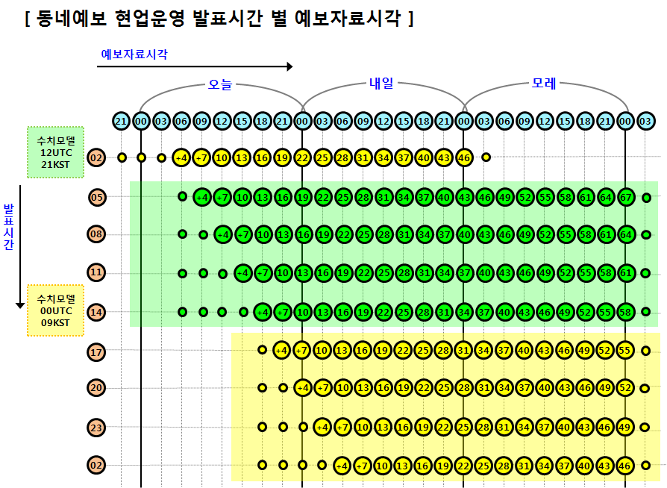

❍ 최저/최고기온과 6시간 누적강수량/적설은 저장간격과 시간이 다름

❍ 최고/최저기온의 발표시간별 저장되는 예보자료 시간

|  |  |  |  |  |  |  |
| --- | --- | --- | --- | --- | --- | --- |
| 발표시각  (KST) | 최저기온 | | | 최고기온 | | |
| 오늘 | 내일 | 모레 | 오늘 | 내일 | 모레 |
| 2 | ○ | ○ |  | ○ | ○ |  |
| 5 |  | ○ | ○ | ○ | ○ | ○ |
| 8 |  | ○ | ○ | ○ | ○ | ○ |
| 11 |  | ○ | ○ | ○ | ○ | ○ |
| 14 |  | ○ | ○ |  | ○ | ○ |
| 17 |  | ○ | ○ |  | ○ | ○ |
| 20 |  | ○ | ○ |  | ○ | ○ |
| 23 |  | ○ | ○ |  | ○ | ○ |

❍ 6시간 강수량/적설의 발표시간별 저장되는 예보자료 시간

-6시간 강수량/적설의 처음 예보자료는 발표시간+1시간부터

- 그 다음 6시간/12시간/18시간/24시간까지의 강수량임.

|  |  |  |  |  |  |  |  |  |  |  |  |  |
| --- | --- | --- | --- | --- | --- | --- | --- | --- | --- | --- | --- | --- |
| 발표시각  (KST) | 6시간 강수/적설 | | | | | | | | | | | |
| 오늘 | | | | 내일 | | | | 모레 | | | |
| 오전 | | 오후 | | 오전 | | 오후 | | 오전 | | 오후 | |
| 2 | ○ | ○ | ○ | ○ | ○ | ○ | ○ | ○ |  |  |  |  |
| 5 |  | ○ | ○ | ○ | ○ | ○ | ○ | ○ | ○ | ○ | ○ | ○ |
| 8 |  | ○ | ○ | ○ | ○ | ○ | ○ | ○ | ○ | ○ | ○ | ○ |
| 11 |  |  | ○ | ○ | ○ | ○ | ○ | ○ | ○ | ○ | ○ | ○ |
| 14 |  |  | ○ | ○ | ○ | ○ | ○ | ○ | ○ | ○ | ○ | ○ |
| 17 |  |  |  | ○ | ○ | ○ | ○ | ○ | ○ | ○ | ○ | ○ |
| 20 |  |  |  | ○ | ○ | ○ | ○ | ○ | ○ | ○ | ○ | ○ |
| 23 |  |  |  |  | ○ | ○ | ○ | ○ | ○ | ○ | ○ | ○ |

**# 예보요소 규칙**

○ 하늘상태 : 상태변화 없음

- 하늘상태 단위

|  |  |
| --- | --- |
| 하늘상태 | 전운량 |
| 맑음 | 0 ～ 5 |
| 구름많음 | 6 ～ 8 |
| 흐림 | 9 ～ 10 |

○ 풍향

- 풍향 구간별 표현단위

|  |  |  |  |
| --- | --- | --- | --- |
| 풍향 구간(°) | 표현 단위 | 풍향 구간(°) | 표현 단위 |
| 0 – 45 | N-NE | 180 – 225 | S-SW |
| 45 – 90 | NE-E | 225 – 270 | SW-W |
| 90 – 135 | E-SE | 270 – 315 | W-NW |
| 135 – 180 | SE-S | 315 – 360 | NW-N |

○ 풍속

- 기상청 통보문의 육상예보에 사용하는 바람강도 용어

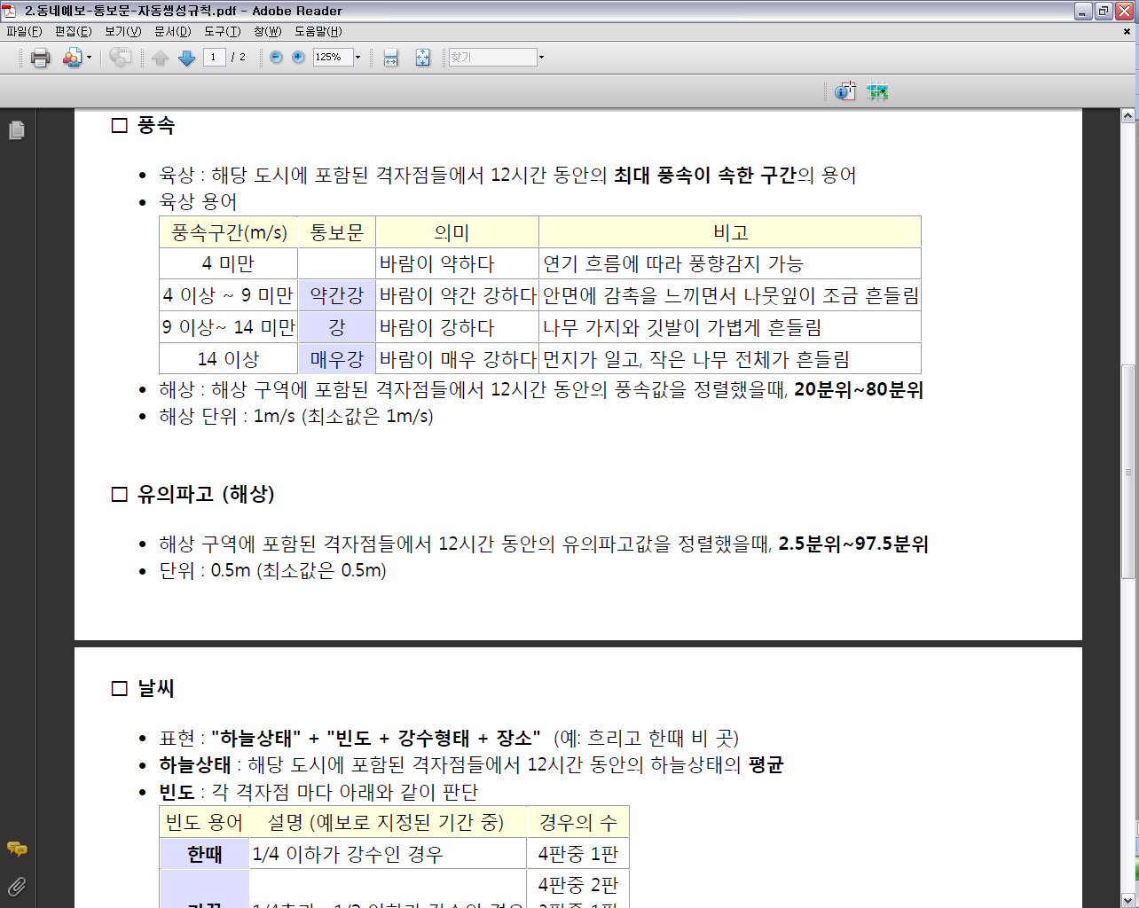

**# 풍향값에 따른 16방위 변환식**

(풍향값 + 22.5 * 0.5) / 22.5) = 변환값(소수점 이하 버림)

|  |  |
| --- | --- |
| 변환값 | 16방위 |
| 0 | N |
| 1 | NNE |
| 2 | NE |
| 3 | ENE |
| 4 | E |
| 5 | ESE |
| 6 | SE |
| 7 | SSE |
| 8 | S |
| 9 | SSW |
| 10 | SW |
| 11 | WSW |
| 12 | W |
| 13 | WNW |
| 14 | NW |
| 15 | NNW |
| 16 | N |

예)

풍향값 : 339

변환값 : (339 + 22.5 * 0.5 ) / 22.5 = 15.5666... => 15

16방위 : NNW

풍향값 : 165

변환값 : (165 + 22.5 * 0.5 ) / 22.5 = 7.8333... => 7

16방위 : SSE

※ Open API 에러 코드 정리

|  |  |  |
| --- | --- | --- |
| 에러코드 | 에러메세지 | 설명 |
| 00 | NORMAL_SERVICE | 정상 |
| 01 | APPLICATION_ERROR | 어플리케이션 에러 |
| 02 | DB_ERROR | 데이터베이스 에러 |
| 03 | NODATA_ERROR | 데이터없음 에러 |
| 04 | HTTP_ERROR | HTTP 에러 |
| 05 | SERVICETIME_OUT | 서비스 연결실패 에러 |
| 10 | INVALID_REQUEST_PARAMETER_ERROR | 잘못된 요청 파라메터 에러 |
| 11 | NO_MANDATORY_REQUEST_PARAMETERS_ERROR | 필수요청 파라메터가 없음 |
| 12 | NO_OPENAPI_SERVICE_ERROR | 해당 오픈API서비스가 없거나 폐기됨 |
| 20 | SERVICE_ACCESS_DENIED_ERROR | 서비스 접근거부 |
| 21 | TEMPORARILY_DISABLE_THE_SERVICEKEY_ERROR | 일시적으로 사용할 수 없는 서비스 키 |
| 22 | LIMITED_NUMBER_OF_SERVICE_REQUESTS_EXCEEDS_ERROR | 서비스 요청제한횟수 초과에러 |
| 30 | SERVICE_KEY_IS_NOT_REGISTERED_ERROR | 등록되지 않은 서비스키 |
| 31 | DEADLINE_HAS_EXPIRED_ERROR | 기한만료된 서비스키 |
| 32 | UNREGISTERED_IP_ERROR | 등록되지 않은 IP |
| 33 | UNSIGNED_CALL_ERROR | 서명되지 않은 호출 |
| 99 | UNKNOWN_ERROR | 기타에러 |